1. Израчунај: 70*8=___.
А. 480
Б. 560
В. 420

2. Израчунај: 30*5=___

3. Попуни табелу:
а | 30
а*8

4. Израчунај а*6, ако је а=50.
________________________

5. Израчунај: 50*9=___.
А. 350
Б. 400
В. 450

6. Израчунај: 20*6=___

7. Израчунај а*4, ако је а=40.
А. 180
Б. 160
В. 240

8. Око колибе три медведа расло је 20 борова и 8 пута више храстова. Колико је храстова расло око колибе?
А. 180
Б. 150
В. 160

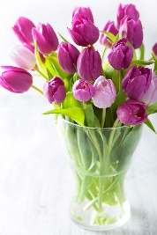
9. Испред куће, медведица је посадила 50 зумбула и 4 пута више лала. Колико лала је посадила медведица?
____________________________________

10. Израчунај: 80*4=___

11. Израчунај: 40*7=___.
А. 360
Б. 280
В. 240

12. Одреди а*8, ако је а=80.
_________________________

13. Одреди а*7, ако је а=20.
А. 240
Б. 180
В. 140

14. На повратку кући, три медведа су носила корпе пуне плодова. Медведић је у корпи имао 10 крушака. Медведица је носила 9 пута више ораха него медведић крушака. Медвед је имао лешника 3 пута више него медведица ораха. Колико лешника је носио медвед у корпи?
А. 220
Б. 180
В. 270
15. Израчунај: 8*90=___

16. Израчунај: 30*7=___

